PRONUNCIAMIENTO “MI GÉNERO EN DNI”
www.GeneroEnDNI.com

Las organizaciones TRANS, en virtud de los avances que se están dando en Ecuador y en respaldo a la campaña "Mi Género en DNI" nos pronunciamos:
1.- Aplaudimos que la Asamblea Nacional el 10 de diciembre de 2015, en el proyecto de Ley aprobado, reconoció el género opcional para las personas trans y el resto de ecuatorianos.
2.- La aprobación del género en el DNI -cédula- fue activado gracias al acuerdo #21525 generado con el Presidente de la República Rafael Correa Delgado, el 13 de diciembre de 2013. Tenemos claro que, sin este acuerdo no se hubiera dado prioridad al trámite de un proyecto de ley tan necesario para los y las ecuatorianas.
3.- Hoy conformamos esta nueva plataforma que defiende el género como un dato opcional, sin que esto signifique que desconocemos la lucha por el género universal, pero como poblaciones históricamente invisibilidades sabemos que hoy es el momento de avanzar en esta materia.
4.- El género universal es una lucha a largo plazo en la que nos comprometemos. Sin embargo, no creemos que el “TODO O NADA”, sea nuestra lucha diaria.
5.- Lamentamos que un grupo de personas intenten echar abajo esta lucha; rechazamos la manipulación para nuestras poblaciones y la de grupos extremistas que dicen ser mayoría, pero ni a ellos mismos se representan. No respondemos con agravios, ni nombres específicos, porque somos diferentes, somos organizaciones pacíficas que luchamos y conseguimos derechos con “La Paz”.
6.- Finalmente, estimamos que es revolucionario para cualquier persona trans elegir ser visible y no esconderse en un mundo que nos dice que no debemos existir.
Guayaquil, 05 de Enero de 2015.
ORGANIZACIONES
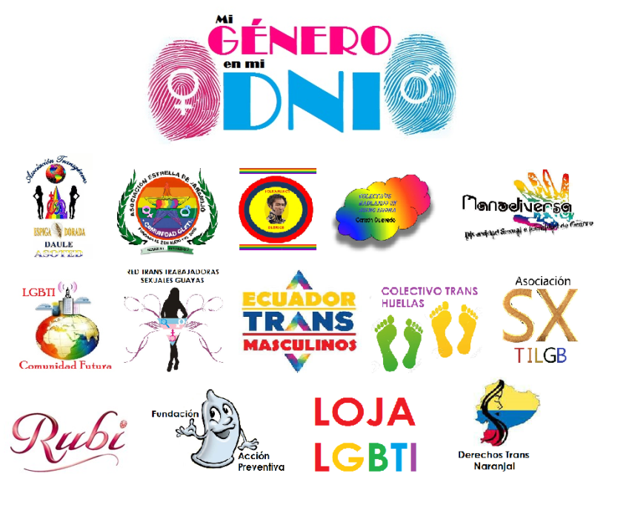
Francesca Jara (LGBTI de Loja)
Ximena Lucas (Estrella de Jaramijó de Manabí)
Rubí Unda (Colectivo Rubí de Atuntaqui)
Raiza Silva (Trabajadoras Sexuales Trans Guayas)
Marbella Vilicca (Colectivo Trans Espiga Dorada de Daule)
Laury Mero (Fundación Trans Acción Preventiva)
Leticia Andrade (Grupo Derechos Trans de Naranjal)
Flor Romero (Colectivo Trans de Yaguachi)
Psic. Diane Rodríguez (Asociación Silueta X)
Geovanny Jaramillo – (Bolivarianos Diversos)
Andrés Torres (Transmasculinos de Ecuador)
Srta. Lady Tiwi (Colectivo Hablando idiomas)
Delia Acosta (Comunidad Trans de Nobol)
Fasana Reyes (Colectivo Trans Huellas de Playas)
Dana Mendoza (VIBAI Bahía de Caráquez)
Alejandra Pivaque (Red Trans Santa Elena)
María Sol Mite (Comunidad Futura)
Yandry Medina (Mano Diversa de Machala)

